МБОУ СОО «Школа № 15» пос. Биракан

Промежуточная аттестация по технологии

в форме сообщения с презентации
(компьютерные технологии)

Сообщение
«Животные Арктики»

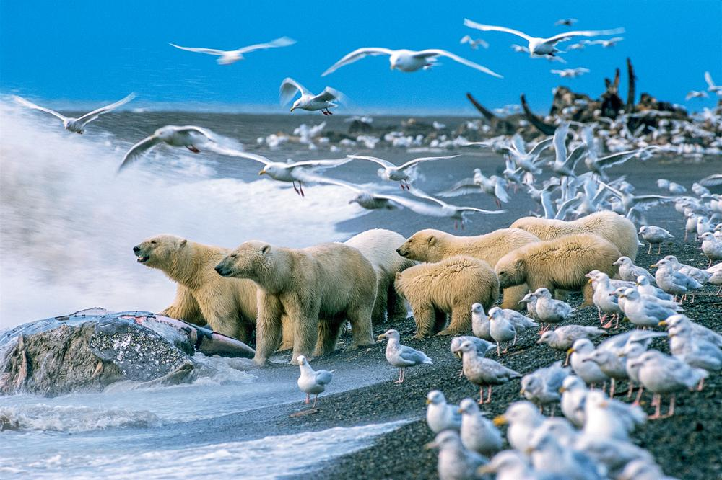

Составила ученица 4 класса
Герасименко Анфиса

Руководитель Брылёва Галина Ивановна

Апрель, 2018 год
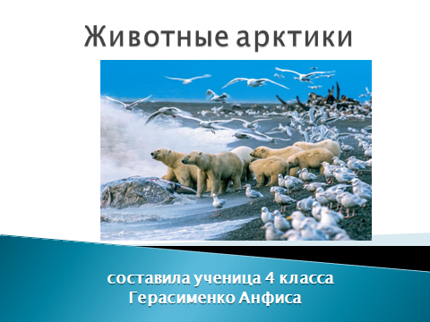
Слайд 1
К промежуточной аттестации по технологии я приготовила сообщение о животных Арктики.
Казалось бы, как на этой холодной части планеты может хоть кто-нибудь обитать? На самом деле, жителей на этой морозной и пустынной местности огромное количество. Делятся они на несколько видов, которые отличаются между собой местом обитания и рационом питания.
Слайды 2-3
Обитают в Арктике травоядные животные.
К ним относятся: северный олень, овцебык, арктический беляк и лемминг. Труднее всего леммингу, ведь на него охотятся почти все хищники Арктики. Это грызуны из семейства хомяковых и полёвковых, которые обитают исключительно в тундровой и лесотундровой зонах. все лемминги достаточно упитанные зверьки с плотным телосложением. Длина туловища взрослых особей составляет 10 - 15 см, при массе тела от 20 до 70 г. Голова леммингов слегка вытянутой формы, мордочка тупая. У зверьков маленькие глазки-бусинки и короткие уши, полностью скрытые под густым мехом. Волосяной покров густой и плотный, средней длины, что является удобным к жизни в условиях низких температур. У представителей отдельных видов мех покрывает даже подошвы лап. Окраска меха может быть однотонной, серовато-бурой или пёстрой, некоторые зверьки к зиме приобретают маскировочный окрас и становятся очень светлыми или совершенно белыми. Основу питания леммингов составляют мхи, лишайники, осоки, злаки, листья и кора лиственных деревьев. Отдельные виды употребляют насекомых, грибы и ягоды. Некоторые лемминги делают на зиму значительные запасы кормов в своих норах, другие питаются зимой прикорневыми частями растений.
Овцебык —редкое животное, у него есть очень густой мех и огромные рога. Его предки жили на планете еще во времена мамонтов.

Слайд 4
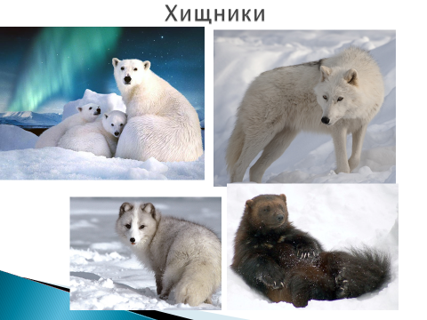
А теперь немного скажу о хищниках.
Белый медведь, волк, песец и самый свирепый зверь — росомаха. Росомаха самый злой хищник, он может напасть на любого, даже если жертва больше него в несколько раз. Почетный житель Арктики — это Белый медведь. Питается он некоторыми морскими обитателями. Его мощные лапы и острые когти помогают ему ходить не только по суше, а и по огромным плавающим льдинам.
Слайд 5
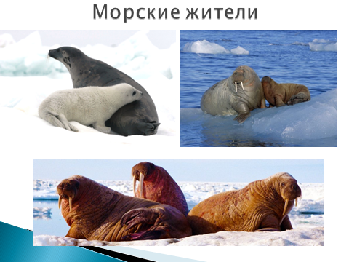
Какие же морские животные проживают в Арктике.
На берегу ледяного моря, часто можно встретить тюленей и моржей, их еще называют морской слон, морской котик и морская корова. В солнечный день эти огромные ластоногие животные ложатся на берегу и греют свои бока. А в море плавают нерп, белуха, касатка, нарвал и кит.
Слайд 6
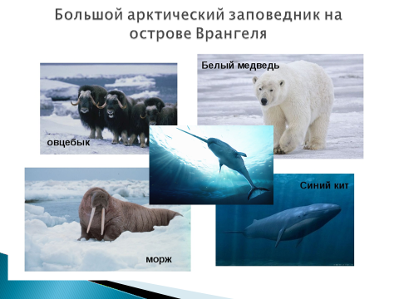
Все Арктические животные могут добывать себе пищу в любых, даже очень трудных условиях. В темноте, во время вьюги и при очень низкой температуре. У всех жителей есть густой мех и большое количество подкожного жира. Толстая кожа с жиром, у некоторых животных ещё и с густым мехом, служит не только запасом в случае голода и дополнительным теплом для себя, а и способом согреть своих малышей. Многие детеныши любят зарываться под мамино тело, под её теплые складки.
К сожалению, из-за глобального потепления и браконьерства человека, многие животные попадают в зону риска. А это значит, они могут исчезнуть навсегда. Арктические обитатели которые попали в Красную Книгу: белый медведь, овцебык, киты, нарвалы, атлантический и лаптевский моржи. Они охраняются на острове Врангеля в Большом арктическом заповеднике.
Можно ещё много узнать и рассказать о жителях Арктики.
Своё выступление я заканчиваю. Спасибо за внимание!

